**Министерство цифрового развития, связи и массовых коммуникаций Российской Федерации**

**Ордена Трудового Красного Знамени федеральное государственное бюджетное образовательное учреждение высшего образования**

**Московский технический университет**

**связи и информатики**

──────────────────────────────────────

**Кафедра «Сети Связи и Системы Коммутации»**

Лабораторная работа №3: “Создание базы данных”.

Выполнил:

Хакимзода Мухаммадбашири Мухаммадзохиршох  
Группа: Бин2208

Проверила:

Корчагина Алла Сергеевна

Москва 2022

Цель работы: Создать базу данных.

Код программы (вместе с ее работой):



Кафедры:

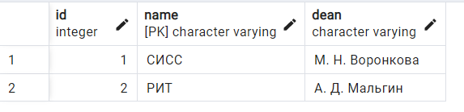

Группы:

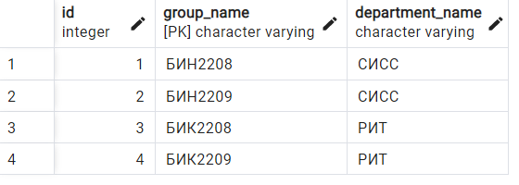

Студенты:

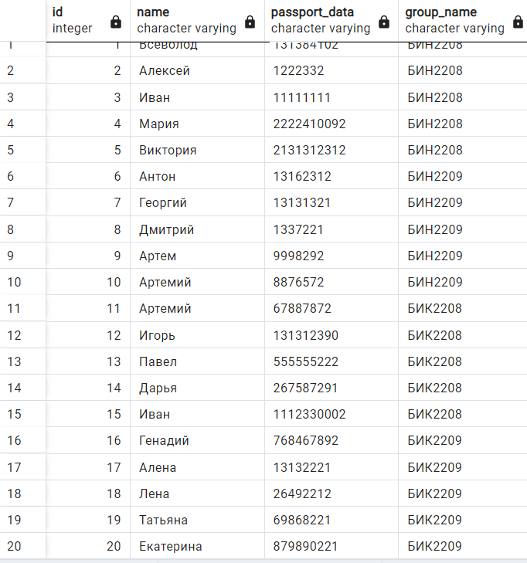

Выводы:

В ходе данной лабораторной работы я создал базу данных, в которой хранятся 2 кафедры, 4 группы и 20 студентов.